 | 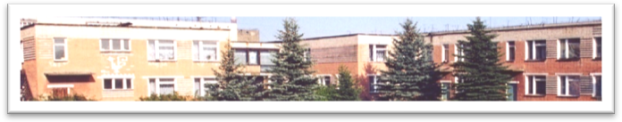 | 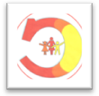
Муниципальное дошкольное образовательное учреждение детский сад № 117 «Электроник» комбинированного вида городского округа город Буй

Консультация
для родителей

«ГОТОВНОСТЬ РЕБЕНКА
К ШКОЛЕ»

Подготовила
учитель-дефектолог
Пономарева Е.Е.

Готов ли ваш ребенок
к школьному обучению.

К началу школьного обучения готовность ребёнка определяется уровнем развития различных психических функций, среди которых ведущее место занимают восприятие, память, словесно- логическое мышление, речь, внимание.
Традиционно выделяются три аспекта школьной зрелости: интеллектуальный, эмоциональный и социальный.
- Под интеллектуальной зрелостью понимаются дифференцированное восприятие, концентрация внимания, аналитическое мышление, выражающееся в способности постигать основные связи между явлениями; возможность логического запоминания; умение воспроизводить образец, а также развитие тонких движений руки и сенсомоторная координация.
- Эмоциональная зрелость в основном понимается как отсутствие импульсивных реакций и возможность продолжительное время выполнять не очень привлекательное задание.
- К социальной зрелости относятся потребность ребенка в общении со сверстниками и умение подчинять своё поведение законам детских групп, а также способность исполнять роль ученика в ситуации школьного обучения.
При подготовке ребёнка к школьному обучению на первое место ставится формирование предпосылок к учебной деятельности.
К наиболее важным предпосылкам относится умение ребёнка ориентироваться на систему правил в работе, умение работать по образцу. Все эти предпосылки исходят из особенностей психического развития детей в переходный период от дошкольного к младшему школьному возрасту, а именно потеря непосредственности в социальных отношениях, обобщение переживаний, связанных с оценкой, формирование самоконтроля.

Формирование готовности к обучению в школе
является важной задачей всей воспитательной работы с дошкольниками, направленной на их всестороннее развитие - физическое, умственное, нравственное, эстетическое.

- Уровень познавательной активности проявляется в большом запаса знаний и представлений об окружающем мире и практических навыков, соответствующих возрасту и необходимых для начала обучения в школе. Ребёнок владеет навыками анализа, синтеза; умеет классифицировать предметы по характерным признакам, объединять их в группы (обувь, посуда, птицы и т.д.)

- Умеет считать до 10 в прямом и обратном порядке, знает состав числа из единиц, из двух меньших чисел. Хорошо ориентируется в пространстве, на листе, различает цвета, знает основные геометрические фигуры.

- Должна отмечаться хорошая координация пальцев, кисти руки, развитие мелкой моторики, что положительно отражается на продуктивной деятельности - лепке, рисовании, конструировании, а в дальнейшем и на письме.

- Умеет определять позицию звука в слове, различает гласные и согласные, твердые и мягкие звуки; знает буквы.

- До поступления в школу необходимо исправить звукопроизношение т. к. известно, что при неправильном произношении, смешение звуков в устной речи у школьников наблюдаются аналогичные ошибки в письме.

- К моменту поступления в школу игра не должна доминировать.
Это обеспечит плавный переход к новому виду ведущей деятельности - учебной.

